***УСТЬ-КУЛЬСКИЙ***

***«УСТЬ-КУЛЬСКИЙ ВЕСТНИК» - ПЕРИОДИЧЕСКОЕ ПЕЧАТНОЕ ИЗДАНИЕ В ФОРМЕ ГАЗЕТЫ, УЧРЕЖДЕННОЕ ДЛЯ ИЗДАНИЯ ОФИЦИАЛЬНЫХ И ИНЫХ АКТОВ ДУМЫ И АДМИНИСТРАЦИИ УСТЬ-КУЛЬСКОГО СЕЛЬСКОГО ПОСЕЛЕНИЯ, ТУЛУНСКОГО РАЙОНА, ИРКУТСКОЙ ОБЛАСТИ.***

***ВЕСТНИК***

*«30» июля 2024 год**№ 21*

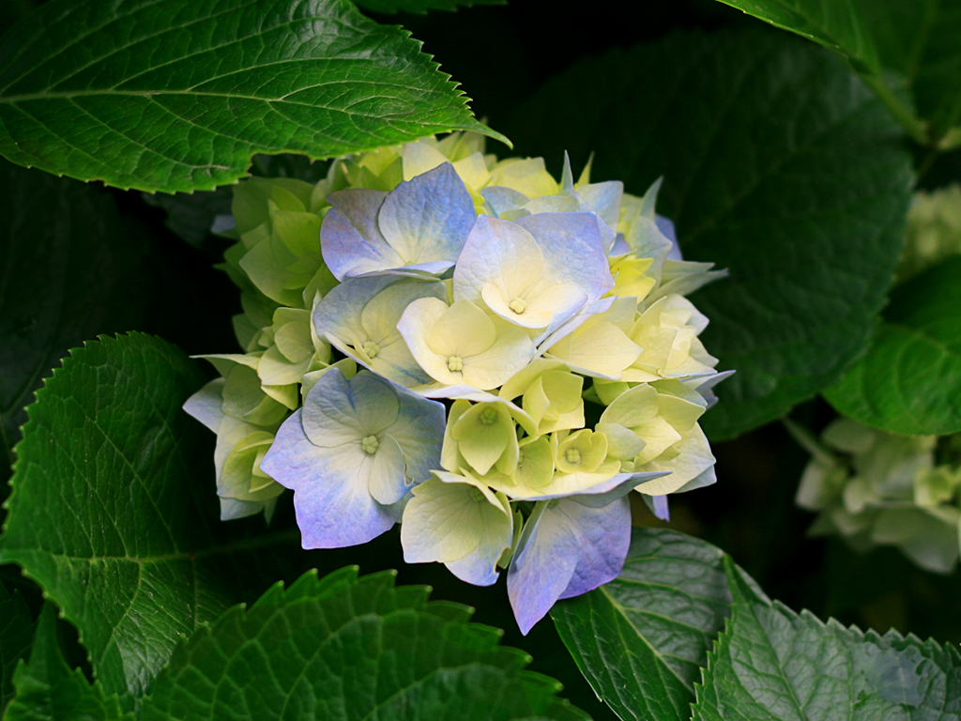

**30.07.2024г. №24**

**РОССИЙСКАЯ ФЕДЕРАЦИЯ**

**ИРКУТСКАЯ ОБЛАСТЬ**

**ТУЛУНСКИЙ МУНИЦИПАЛЬНЫЙ РАЙОН**

**УСТЬ–КУЛЬСКОЕ СЕЛЬСКОЕ ПОСЕЛЕНИЕ**

**ПОСТАНОВЛЕНИЕ АДМИНСТРАЦИИ**

**О ВНЕСЕНИИ ИЗМЕНЕНИЙ МЕРОПРИЯТИЙ В ПЕРЕЧЕНЬ ПРОЕКТОВ НАРОДНЫХ ИНИЦИАТИВ, ПОРЯДКА ОРГАНИЗАЦИИ РАБОТЫ ПО ЕГО РЕАЛИЗАЦИИ И РАСХОДОВАНИИ БЮДЖЕТНЫХ СРЕДСТВ В 2024 ГОДУ И ПЛАНОВОМ ПЕРИОДЕ 2025 И 2026 ГОДАХ, УТВЕРЖДЕННЫЙ ПОСТАНОВЛЕНИЕМ № 40/1 ОТ 03.11.2023Г.**

В целях софинансирования расходных обязательств, возникающих при реализации в 2024 году мероприятий перечня народных инициатив, сформированных на собрании граждан 30.06.2024 года, в соответствии с Положением о предоставлении и расходовании субсидий из областного бюджета местным бюджетам в целях софинансирования расходных обязательств муниципальных образований Иркутской области на реализацию мероприятий перечня проектов народных инициатив, утвержденным постановлением Правительства Иркутской области от 14.02.2019 года № 108-пп, руководствуясь пунктом 1 статьи 78.1, пунктом 1 статьи 86, статьей 161 Бюджетного кодекса РФ, Уставом Усть-Кульского муниципального образования,

**ПОСТАНОВЛЯЮ:**

1. Внести изменение мероприятий в перечень проектов народных инициатив на 2024 год и на плановый период 2025 и 2026 годы, реализация которых осуществляется за счет средств местного бюджета в сумме:

2024 год – 4 100 (четыре тысячи сто) рублей 00 копеек и субсидии из областного бюджета в сумме 400 000 (четыреста тысяч) рублей 00 копеек

2025 год - 4 100 (четыре тысячи сто) рублей 00 копеек и субсидии из областного бюджета в сумме 400 000 (четыреста тысяч) рублей 00 копеек

2026 год - 4 100 (четыре тысячи сто) рублей 00 копеек и субсидии из областного бюджета в сумме 400 000 (четыреста тысяч) рублей 00 копеек (приложение № 1).

1.1 Изменить мероприятие Приобретение и установка детской площадки в п. Ангуйский ул. Солнечная 9, на Приобретение и установка детской качели (благоустройство территории в п. Ангуйский ул. Солнечная, 9).

2. Утвердить Порядок организации работы по реализации мероприятий перечня проектов народных инициатив и расходовании бюджетных средств в 2024 году и плановом периоде 2025 и 2026 годах (приложение № 2).

3. Комитету по финансам администрации Тулунского муниципального района обеспечить включение в решения Думы Усть-Кульского сельского поселения «О бюджете Усть-Кульского муниципального образования на 2024 год и плановый период 2025 и 2026 годов».

4. Настоящее постановление опубликовать в газете «Усть-Кульский вестник» и разместить на официальном сайте администрации Усть-Кульского сельского поселения

5. Контроль за исполнением данного постановления оставляю за собой.

Глава Усть-Кульского сельского поселения

Т.А. Процан

Приложение № 1

к постановлению администрации

Усть-Кульского сельского поселения

от 30.07.2024г. № 24

**перечень проектов народных инициатив на 2024 год и плановом периоде 2025 и 2026 годах**

УСТЬ-КУЛЬСКОЕ МУНИЦПИАЛЬНОЕ ОБРАЗОВАНИЕ

(наименование муниципального района)

|  |  |  |  |  |  |  |
| --- | --- | --- | --- | --- | --- | --- |
| № п/п | Наименование мероприятия с количественными характеристиками | Срок реализации | Объем финансирования - всего, руб. | в том числе из: | | Пункт статьи ФЗ от 06.10.2003 г. № 131-ФЗ «Об общих принципах организации местного самоуправления в Российской Федерации» |
| областного бюджета, руб. | местного бюджета, руб. |
| 1 | Приобретение и установка ограждения детской площадки в с. Усть- Кульск, ул. Школьная 21б | до 31 декабря 2024 года | 300 000,00 | 296 956,20 | 3 043,00 | 14.1.19 |
| 2 | Приобретение и установка детской качели (благоустройство территории в п. Ангуйский ул. Солнечная, 9) | до 31 декабря 2024 года | 104 100,00 | 103 043,80 | 1 056,20 | 14.1.19 |
| 3 | Ремонт здания водокачки в д. Ангуй | до 31 декабря 2025 года | 404 100,00 | 400 000,00 | 4 100,00 | 14.1.4 |
| 4 | Приобретение и установка спортивной площадки в с. Усть-Кульск | до 31 декабря 2026 года | 404 100,00 | 400 000,00 | 4 100,00 | 14.1.14 |
|  | **ИТОГО:** |  | 1212 300,00 | 1 200 000,00 | 12 300,00 |  |

Приложение № 2

к постановлению администрации

сельского поселения

от 30.07.2024г №24

Порядок

Организации работы по реализации мероприятий перечня проектов народных инициатив и расходовании бюджетных средств в 2024 году и плановом периоде 2025 и 2026 годах

|  |  |  |  |
| --- | --- | --- | --- |
| № п/п | Материалы и документы | Ответственный исполнитель | Срок исполнения |
| 1 | 2 | 3 | 4 |
| 1. | Подготовка и предоставление документов в Комитет по финансам администрации Тулунского муниципального района:  -заявка на предоставление субсидии;  -результаты собрания жителей;  -заверенные копии документов, подтверждающие право собственности | Глава сельского поселения  (Т.А. Процан) | до 20 февраля  года предоставления субсидии |
| 2. | Проверка документов на соответствие требованиям для получения субсидии из областного бюджета в целях софинасирования расходных обязательств по реализации мероприятий перечня проектов народных инициатив | Комитет по финансам администрации Тулунского муниципального района  (Романчук Г.Э.), | до 25 февраля  года предоставления субсидии |
| 3. | Предоставление документов в Министерство экономического развития Иркутской области  -заявка на предоставление субсидии;  -результаты собрания жителей;  -заверенные копии документов, подтверждающие право собственности;  -выписка из сводной бюджетной росписи о наличии ассигнований на софинансирование мероприятий | Комитет по финансам администрации Тулунского муниципального района  (Романчук Г.Э.),  Глава сельского поселения  (Т.А. Процан) | до 1 марта  года предоставления субсидии |
| 4. | Утверждение мероприятий перечня проектов народных инициатив | Министерство экономического развития | до 22 марта  года предоставления субсидии |
| 5. | Подготовка соглашения о предоставлении субсидии из областного бюджета в целях софинансирования расходных обязательств по реализации мероприятий перечня проектов народных инициатив | Глава сельского поселения  (Т.А. Процан)  Комитет по финансам администрации Тулунского муниципального района  (Романчук Г.Э.) | до 25 мая  года предоставления субсидии |
| 6. | Контроль за выполнением мероприятий утвержденного перечня проектов народных инициатив в пределах доведенных лимитов бюджетных обязательств с соблюдением процедур, предусмотренных Федеральным законом №44-ФЗ 2О контрактной системе в сфере закупок товаров, работ, услуг для обеспечения государственных и муниципальных нужд» | Глава сельского поселения  (Т.А. Процан) | до 31 декабря года предоставления субсидии |
| 7. | Информирование населения о реализации мероприятий перечня проектов народных инициатив через информационно-коммуникационную сеть Интернет, средства массовой информации. | Глава сельского поселения  (Т.А. Процан)  Комитет по финансам администрации Тулунского муниципального района  (Романчук Г.Э.) | до 31 декабря  года предоставления субсидии |
| 8. | Размещение фотографий до и после выполнения мероприятий по перечню проектов народных инициатив за 2023 год в информационно – аналитической системе «Живой регион» (http:/expert.irkobl.ru.) и на сайте администрации сельского поселения <http://ustkulsk.mo38.ru/> | Глава сельского поселения  (Т.А. Процан)  Комитет по финансам администрации Тулунского муниципального района  (Романчук Г.Э) | до 31 декабря  года предоставления субсидии |
| 9. | Подготовка и направление в Министерство экономического развития Иркутской области отчета об использовании субсидии в целях софинасирования расходных обязательств по реализации мероприятий перечня проектов народных инициатив | Глава сельского поселения  (Т.А. Процан)  Комитет по финансам администрации Тулунского муниципального района  (Романчук Г.Э) | до 1 февраля  года, следующего за годом предоставления субсидии |

**30.07.2024г. №25**

**РОССИЙСКАЯ ФЕДЕРАЦИЯ**

**ИРКУТСКАЯ ОБЛАСТЬ**

**ТУЛУНСКИЙ МУНИЦИПАЛЬНЫЙ РАЙОН**

**УСТЬ–КУЛЬСКОЕ СЕЛЬСКОЕ ПОСЕЛЕНИЕ**

**ПОСТАНОВЛЕНИЕ АДМИНСТРАЦИИ**

**ОБ УТВЕРЖДЕНИИ ПОРЯДКА РАСХОДОВАНИЯ**

**СРЕДСТВ НА ФИНАНСИРОВАНИЕ РАСХОДНЫХ ОБЯЗАТЕЛЬСТВ УСТЬ-КУЛЬСКОГО МУНИЦИПАЛЬНОГО ОБРАЗОВАНИЯ НА АКТУАЛИЗАЦИЮ ДОКУМЕНТОВ ГРАДОСТРОИТЕЛЬНОГО ЗОНИРОВАНИЯ**

В соответствии со ст. 86 Бюджетного кодекса Российской Федерации, Законом Иркутской области от 20.12.2023 №161-O3 «Об областном бюджете на 2024 год и на плановый период 2025 и 2026 годов», Постановление Правительства Иркутской области от 8 февраля 2018 года N 82-пп «Об утверждении Положения опредоставлении субсидии из областного бюджета местным бюджетам в целях софинансирования расходных обязательств муниципальных образований Иркутской области на подготовку проектов документов градостроительного зонирования, субсидии на подготовку проектов документов территориального планирования, субсидии на актуализацию документов территориального планирования, субсидии на подготовку документации по планировке территорий (проектов планировки территорий и (или) проектов межевания территорий), субсидии на проведение работ в отношении постановки на кадастровый учет границ населенных пунктов Иркутской области и субсидии на актуализацию документов градостроительного зонирования», руководствуясь ст. 24, 47 Устава Усть-Кульского муниципального образования

**ПОСТАНОВЛЯЮ:**

1. Утвердить Порядок расходования средств на финансирование расходных обязательств Усть-Кульского муниципального образования на актуализацию документов градостроительного зонирования.

2. Распространить действие настоящего постановления на правоотношения, возникшие с 01.01.2024 года.

3. Опубликовать настоящее постановление в газете «Усть-Кульский вестник» и разместить на официальном сайте администрации Усть-Кульского сельского поселения в информационно-телекоммуникационной сети «Интернет».

Глава Усть-Кульского сельского поселения

Т.А. Процан

Приложение

к постановлению Администрации

Усть-Кульского сельского поселения

от «30» июля 2024г. № 25

**Порядок**

**расходования средств на финансирование расходных обязательств Усть-Кульского муниципального образования на актуализацию документов градостроительного зонирования.**

1. Настоящий Порядок определяет условия и порядок расходования финансовых средств на актуализацию документов градостроительного зонирования, предоставляемых бюджету Усть-Кульского муниципального образования из областного бюджета в виде субсидии в соответствии с постановлением Правительства Иркутской области от 8 февраля 2018 года N 82-пп «Об утверждении Положения опредоставлении субсидии из областного бюджета местным бюджетам в целях софинансирования расходных обязательств муниципальных образований Иркутской области на подготовку проектов документов градостроительного зонирования, субсидии на подготовку проектов документов территориального планирования, субсидии на актуализацию документов территориального планирования, субсидии на подготовку документации по планировке территорий (проектов планировки территорий и (или) проектов межевания территорий), субсидии на проведение работ в отношении постановки на кадастровый учет границ населенных пунктов Иркутской области и субсидии на актуализацию документов градостроительного зонирования» и средств местного бюджета.
2. Субсидия предоставляется из областного бюджета на условиях софинансирования за счет средств бюджета Усть-Кульского сельского поселения Тулунского муниципального района Иркутской области.
3. Предоставление субсидии осуществляется на основании соглашения о предоставлении субсидии из областного бюджета бюджету Усть-Кульского сельского поселения Тулунского муниципального района Иркутской области в целях софинансирования расходных обязательств муниципальных образований Иркутской области на актуализацию документов градостроительного зонирования, заключаемого между Службой архитектурой Иркутской области (далее - Служба) и администрацией Усть-Кульского сельского поселения (далее – Соглашение), содержащего информацию об уровне софинансирования реализации мероприятия за счет средств областного и местного бюджетов, значений целевых показателей результативности предоставления субсидии.
4. Финансовые средства направляются на мероприятие по актуализации документов градостроительного зонирования (далее соответственно – мероприятия).
5. Получателем средств субсидии является администрация Усть-Кульского сельского поселения Тулунского муниципального района Иркутской области.
6. Перечисление субсидии из областного бюджета в бюджет администрации Усть-Кульского сельского поселения Тулунского муниципального района Иркутской области осуществляется на лицевой счет (04), открытый в Управлении Федерального казначейства по Иркутской области.
7. Средства, полученные из областного бюджета в форме субсидии, носят целевой характер и не могут быть использованы на иные цели.
8. Финансирование мероприятий, определенных соглашением, осуществляется в пределах доведенных лимитов бюджетных обязательств главному распорядителю с соблюдением процедур, предусмотренных Федеральным законом от 05.04.2013 г. № 44-ФЗ «О контрактной системе в сфере закупок товаров, работ, услуг для обеспечения государственных и муниципальных нужд».
9. Администрация Усть-Кульского сельского поселения Тулунского муниципального района Иркутской области:

а) обеспечивает выполнение условий предоставления субсидии, установленных Соглашением;

б) обеспечивает достижение значений показателей результативности расходования финансовых средств, установленных Соглашением;

в) обеспечивает представление в Министерство отчетной информации о реализации мероприятия, предусмотренного Соглашением;

г) несет ответственность за целевое и эффективное использование средств областного и местного бюджетов, достоверность представляемых в Министерство сведений.

1. В случае если муниципальным образованием по состоянию на 31 декабря года предоставления субсидий допущены нарушения обязательств по достижению значений показателей результативности использования субсидий, предусмотренных соглашением, и если срок до первой даты представления отчетности о достижении значений показателей результативности использования субсидий в соответствии с соглашением в году, следующем за годом предоставления субсидий, указанные нарушения не устранены, объем средств, подлежит возврату из местного бюджета в областной бюджет в срок до 1 мая года, следующего за годом предоставления субсидий, определяется в соответствии с пунктами 20-24 Правил формирования, предоставления и распределения субсидий, утвержденных постановлением Правительства Иркутской области от 24.09.2018 №675-пп «О формировании, предоставлении и распределении субсидий местным бюджетам из областного бюджета».